PRODUIT SCLALAIRE

DANS L'ESPACE

I. Produit scalaire de deux vecteurs

1) Définition

Soit et deux vecteurs de l'espace. A, B et C trois points tels que et .
Il existe un plan P contenant les points A, B et C.

Définition :
On appelle produit scalaire de l'espace de et le produit égal au produit scalaire dans le plan P.
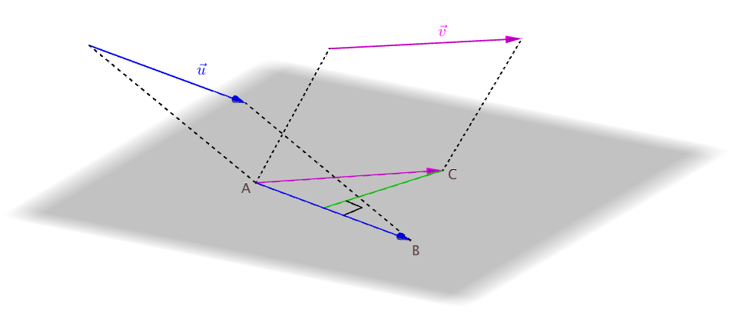
H

On a ainsi :
- si ou est un vecteur nul,
-
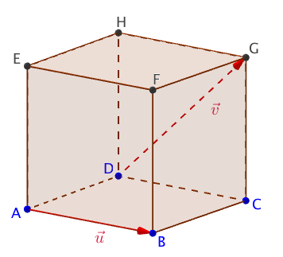
Exemple :

Vidéo https://youtu.be/vp3ICG3rRQk

ABCDEFGH est un cube d'arête a.

2) Propriétés

Les propriétés dans le plan sont conservées dans l'espace.

Propriétés : Soit , et trois vecteurs de l'espace.
-
-
-
- , .
- et sont orthogonaux.

Démonstration :
Il existe un plan P tel que les vecteurs et admettent des représentants dans P.
Dans le plan, les règles de géométrie plane sur les produits scalaires s'appliquent.

3) Expression analytique du produit scalaire

Propriété : Soit et deux vecteurs de l'espace muni d'un repère orthonormé . Alors .
Et en particulier : .

Démonstration :
En effet, on a par exemple dans le plan définit par le couple :
, et .

On a en particulier : .

Exemple :

Vidéo https://youtu.be/N1IA15sKH-E

On considère le repère de l'espace .
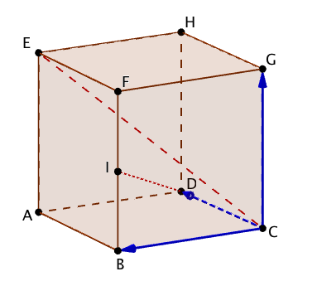
Alors : et soit .
Alors .
Les vecteurs et ne sont pas orthogonaux.

II. Vecteur normal à un plan

1) Définition et propriétés

Définition : Un vecteur non nul de l'espace est normal à un plan P lorsqu'il est orthogonal à tout vecteur admettant un représentant dans P.

Théorème : Un vecteur non nul de l'espace est normal à un plan P s'il est orthogonal à deux vecteurs non colinéaires de P.

Démonstration :
Elle est incluse dans la démonstration du corollaire qui suit.
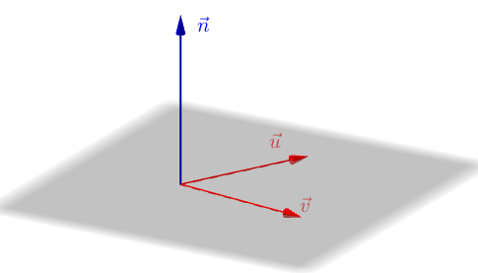
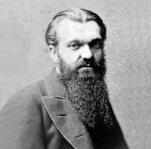
Au XIXe siècle, le vecteur normal , appelé produit vectoriel, est noté ⋀.
Le produit vectoriel a été inventé par un mathématicien allemand, Hermann Günther Grassmann (1809 ; 1877).

Corollaire : Une droite est orthogonale à toute droite d'un plan si et seulement si elle est orthogonale à deux droites sécantes de ce plan.

Démonstration (exigible BAC) :

- Si une droite est orthogonale à toute droite d'un plan P alors elle est en particulier orthogonale à deux droites sécantes de P.

- Démontrons la réciproque :
Soit une droite de vecteur directeur orthogonale à deux droites et de P sécantes et de vecteurs directeurs respectifs et .
Alors et sont non colinéaires et orthogonaux au vecteur .
Soit une droite quelconque ( ) de P de vecteur directeur .
Démontrons que ( ) est orthogonale à .
peut se décomposer en fonction de et qui constituent une base de P (car non colinéaires).
Il existe donc deux réels x et y tels que .
Donc , car est orthogonal avec et .
Donc est orthogonal au vecteur .
Et donc est orthogonale à ( ).

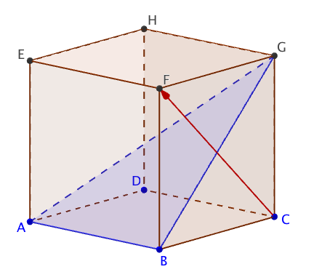
Méthode : Déterminer si un vecteur est normal à un plan

Vidéo https://youtu.be/aAnz_cP72Q4

ABCDEFGH est un cube.
Démontrer que le vecteur est normal au plan (ABG).

On considère le repère .
Dans ce repère : , , , , .
On a ainsi :
, et , donc :

Donc est orthogonal à deux vecteurs non colinéaires de (ABG), il est donc normal à (ABG).

Méthode : Déterminer un vecteur normal à un plan

Vidéo https://youtu.be/IDBEI6thBPU

Dans un repère orthonormé, soit et .
Déterminer un vecteur normal au plan (ABC).

On a : et .
Soit un vecteur orthogonal au plan (ABC). Il est tel que :
soit

Prenons par exemple, alors et .
Le vecteur est donc normal au plan (ABC).

2) Equation cartésienne d'un plan

Théorème : L'espace est muni d'un repère orthonormé .
Un plan P de vecteur normal non nul admet une équation cartésienne de la forme , avec .
Réciproquement, si a, b et c sont non tous nuls, l'ensemble des points tels que , avec , est un plan.

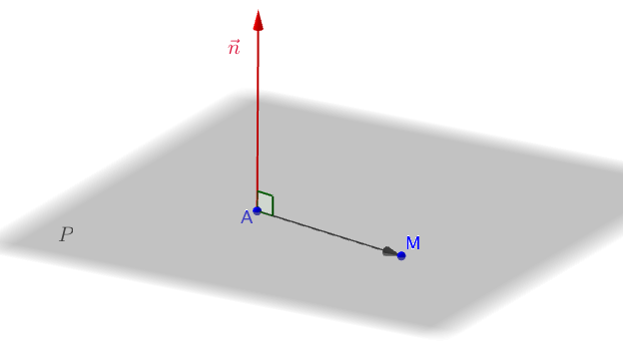
Démonstration (exigible BAC) :

- Soit un point de P.
et sont orthogonaux

avec .

- Réciproquement, supposons par exemple que (a, b et c sont non tous nuls).
On note E l'ensemble des points vérifiant l'équation
Alors le point vérifie l'équation .
Et donc E.
Soit un vecteur . Pour tout point , on a : .
E est donc l'ensemble des points tels que .
Donc l'ensemble E est le plan passant par A et de vecteur normal .

Exemple :
Le plan d'équation cartésienne a pour vecteur normal .

Méthode : Déterminer une équation cartésienne de plan

Vidéo https://youtu.be/s4xqI6IPQBY

Dans un repère orthonormé, déterminer une équation cartésienne du plan P passant par le point et de vecteur normal .

Une équation cartésienne de P est de la forme .
Le point A appartient à P donc ses coordonnées vérifient l'équation : donc .
Une équation cartésienne de P est donc .

3) Positions relatives d’une droite et d’un plan
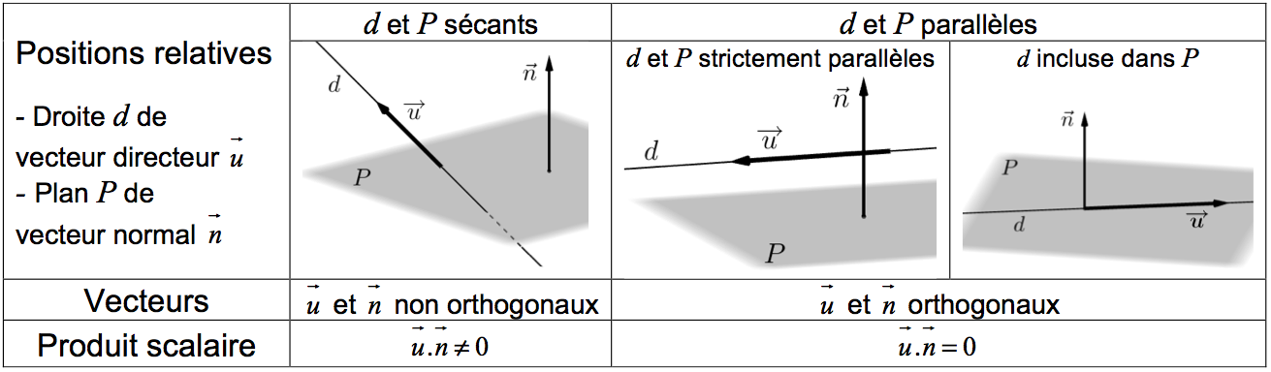

Méthode : Déterminer l'intersection d'une droite et d'un plan

Vidéo https://youtu.be/BYBMauyizhE

Dans un repère orthonormé, le plan P a pour équation .
Soit et .
1) Démontrer que la droite (AB) et le plan P sont sécants.
2) Déterminer leur point d'intersection.

1) Un vecteur normal de P est .
(AB) et P sont sécants si et ne sont pas orthogonaux.
On a
Comme , on conclut que (AB) et le plan P ne sont pas parallèles et donc sécants.

2) Une représentation paramétrique de la droite (AB) est :
avec t réel.
Le point intersection de (AB) et de P vérifie donc le système suivant :

On a donc
soit .
D'où
Ainsi la droite (AB) et le plan P sont sécants en .

4) Positions relatives de deux plans
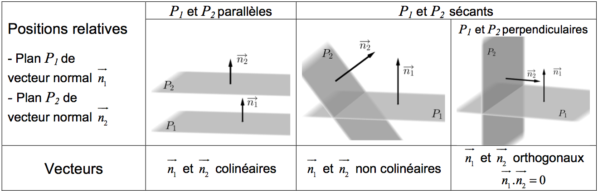

Méthode : Déterminer l'intersection de deux plans

Vidéo https://youtu.be/4dkZ0OQQwaQ

Dans un repère orthonormé, les plans P et P' ont pour équations respectives et .
1) Démontrer que les plans P et P' sont sécants.
2) Déterminer une représentation paramétrique de leur droite d'intersection d.

1) P et P' sont sécants si leurs vecteurs normaux ne sont pas colinéaires.
Un vecteur normal de P est et un vecteur normal de P' est .
Les coordonnées des deux vecteurs ne sont pas proportionnelles donc leurs vecteurs ne sont pas colinéaires.

2) Le point de d, intersection de P et de P', vérifie donc le système suivant :

On choisit par exemple x comme paramètre et on pose . On a alors :

Ce dernier système est une représentation paramétrique de d, avec .

Propriété : Deux plans sont perpendiculaires lorsqu'un vecteur normal de l'un est orthogonal à un vecteur normal de l'autre.

- Admis -
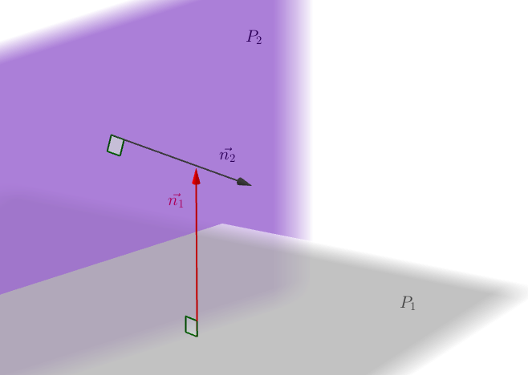

Méthode : Démontrer que deux plans sont perpendiculaires

Vidéo https://youtu.be/okvo1SUtHUc

Dans un repère orthonormé, les plans P et P' ont pour équations respectives et .
Démontrer que les plans P et P' sont perpendiculaires.

Les plans P et P' sont perpendiculaires si et seulement si un vecteur normal de l'un est orthogonal à un vecteur normal de l'autre.
Un vecteur normal de P est et un vecteur normal de P' est .

Les vecteurs et sont orthogonaux donc les plans P et P' sont perpendiculaires.

Hors du cadre de la classe, aucune reproduction, même partielle, autres que celles prévues à l'article L 122-5 du code de la propriété intellectuelle, ne peut être faite de ce site sans l'autorisation expresse de l'auteur.
www.maths-et-tiques.fr/index.php/mentions-legales

